Министерство образования и науки Республики Тыва
ГБУ ДПО РТ «Республиканский центр воспитания и профилактики правонарушений»
Отдел профилактики правонарушений среди несовершеннолетних обучающихся

Методические рекомендации по проведению мероприятий месячника соблюдения комендантского часа несовершеннолетними обучающимися
с 6 марта по 6 апреля 2021 года

Кызыл, 2021 г.

Примерный классный час
«Комендантский час» (для учащихся 5-11 классов)

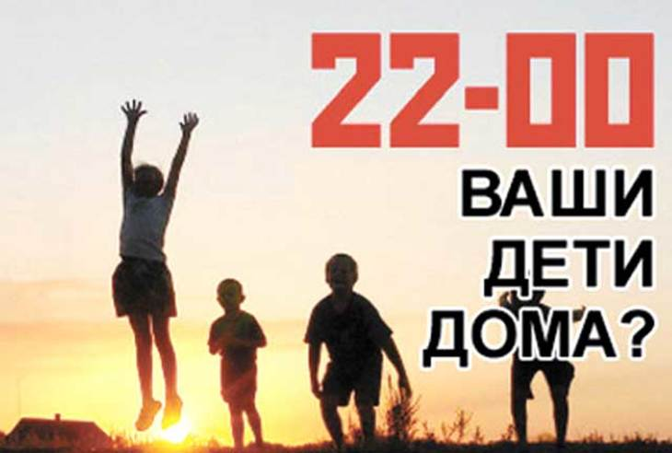

"Необходимо предъявлять к ребенку твердые,
непререкаемые требования общества, вооружать
нормами поведения, чтобы он знал, что можно
и чего нельзя, что похвально и что наказуемо."

А.С. Макаренко.
Цель:
Формирование правовой и нравственной культуры подростков
Задачи:
- Способствовать развитию у обучающихся критического осмысления законов;
- Формировать активную жизненную позицию, умение говорить «нет» в ситуации нравственного выбора;
- Разъяснение ответственности за нахождения несовершеннолетних в общественных местах в ночное время
- Развивать коммуникативные умения, ответственность за работу в команде, способствовать формированию культуры диалога.
Оборудование:
- Мультимедийная презентация, проектор.

Методы:
- Обьяснительно-иллюстративные (рассказ, беседа, демонстрация, сообщение учащихся), частично-поисковый, исследовательский.
Приглашены на мероприятие: родительский комитет, представитель правоохранительных органов.

Ход классного часа:
Учащиеся заранее делятся на четыре группы, которые выполняют следующие задания при подготовке к классному часу:
- Первая группа учащихся представляет доводы «за» введение «комендантского часа» для подростков.
- Вторая группа учащихся представляет доводы «против» введение «комендантского часа» для подростков.
- Третья группа учащихся готовит выставку публикаций под названием «За» и «Против»?! На выставке могут быть представлены газеты, статьи из Интернета, которые соответствуют теме разговора.
- Четвертая группа проводит социологический опрос среди школьников, взрослого населения (учителей, родителей) и готовит его результаты.
Вопросы:
- Как Вы относитесь к введению «комендантского часа» для подростков?
- В чем его преимущества? В чем его недостатки?
Вступительное слово ведущего.
Подростковый возраст - самый трудный и сложный из всех детских возрастов. Его еще называют переходным возрастом, потому что в течение этого периода происходит своеобразный переход от детства к взрослости, от незрелости к зрелости, который пронизывает все стороны развития подростка: анатомо-физиологическое строение, интеллектуальное, нравственное развитие, а также разнообразные виды его деятельности, что приводит к особой незащищенности ребенка перед различными негативными процессами, происходящими в обществе.
Преступление - это социальное зло, а преступность несовершеннолетних - зло, увеличенное во много раз.
В борьбе с антиобщественными явлениями применяется сила закона, который должен соблюдать каждый гражданин государства и каждый гражданин имеет право на защиту.
Беседа с классом по вопросам:
Какие права имеет подросток в нашей стране?
Ответ. Право на защиту закона, на бесплатное образование и медицину, на выбор вероисповедания, на выбор учебного заведения, на отдых, и т.д.
Какие документы защищают твои права?
Ответ. Конституция, Международная Конвенция Прав Ребенка, Гражданское право, Семейное право, Уголовное право.
Что такое "Комендантский час"?
Ответ. Это время, в которое подростки до 16 лет не имеют права находиться на улице, в общественных местах без сопровождения взрослых.
Понятие «Комендантский час».
Комендантский час - запрет находиться на улицах и в иных общественных местах без специально выданных пропусков и документов, удостоверяющих личность, в установленное время суток. Одна из мер, применяемых в условиях чрезвычайного положения. Граждане, нарушившие правила комендантского часа, задерживаются силами охраны правопорядка до его окончания, а не имеющие при себе документов - до установления их личности, но не более чем на трое суток; задержанные лица и находящиеся при них вещи могут быть подвергнуты досмотру.
Законодательство, регламентирующее ограничение пребывания детей в ночное время в общественных местах.
28 апреля 2009 года президент РФ Дмитрий Медведев подписал одобренные Думой поправки к закону “ОБ ОСНОВНЫХ ГАРАНТИЯХ ПРАВ РЕБЕНКА В РОССИЙСКОЙ ФЕДЕРАЦИИ». До этого за них единогласно проголосовали депутаты Госдумы. В этих поправках в статье 14.1 субъектам РФ даётся право устанавливать “меры по недопущению нахождения детей (лиц, не достигших возраста 18 лет) в ночное время в общественных местах, в том числе на улицах…”.
Этой же статьёй регионам даётся право определять, как именно сотрудники МВД будут доставлять обнаруженного ночью подростка домой, а так же конкретный перечень “общественных мест” и конкретную продолжительность ночного времени. В качестве стандарта предлагается временной промежуток с 22 до 6 часов.
Подведение итогов домашнего задания
Обсуждение вопросов, которые легли в основу диалога между группами «за» и «против». По каждому вопросу выступают представители каждой группы.
- На уровне России закон, устанавливающий ограничения для подростков, принят несколько лет назад. Для чего потребовалось устанавливать подобные нормы?
Ребята высказывают свою точку зрения на данный вопрос. Выступление каждой группы комментирует группа аналитиков (приглашаются представители родительского комитета класса). Возможен ответ представителя власти.

2. Предположим, при патрулировании поздно вечером задержан подросток. Что с ним будет дальше?
Ребята высказывают свою точку зрения на данный вопрос. Выступление каждой группы комментирует группа аналитиков.
Возможные варианты ответов:
За нарушение наказывать будут не только родителей (штраф до 3 тыс. руб.), но и предпринимателей, в чьих заведениях поймают ребенка или подростка (штраф до 20 тыс. руб.). Задержанных ночью детей и подростков, с родителями которых сразу связаться не удастся, направят в реабилитационный центр города.

Анализ учащимися 3 группы публикаций по теме разговора.
Группа делает подборку материала по теме и готовит выставочный стенд, выносит на суд одноклассников наиболее интересные материалы.

Блиц-опрос приглашенного на классный час представителя правоохранительных органов.

Вопрос: За какие проступки органы полиции имеют право задержать несовершеннолетнего и доставить его в ОП?
Ответ: Несовершеннолетнего могут задержать за совершение правонарушения или преступление, а также за нахождение на улице в ночное время суток без сопровождения родителей или иных законных представителей ребенка.
Затем его доставляют в отдел полиции, ставят в известность родителей и приглашают их на профилактическую беседу, либо для знакомства с составленным протоколом.
Вопрос: С какого возраста наступает ответственность за совершение преступлений?
Ответ: Согласно Уголовного Кодекса, ответственность наступает с 16 лет, за совершение тяжких и особо тяжких преступлений, а именно убийств, разбоев и т.п. наступает с 14 лет.
Вопрос: Главный вопрос, который волнует не только подростков, но и их родителей, — до которого часа, по закону, подросток имеет право гулять вечером?
Ответ: Согласно законодательству, несовершеннолетние не имеют права находиться на улице после 22:00 с сентября по апрель и после 23:00 с мая по август месяц без сопровождения взрослых. Если в ходе ночного рейда инспектор встречает на своем участке подростка, он доставляет его в ближайший отдел полиции. Далее инспектор сообщает родителям или родственникам подростка о случившемся.
Вопрос: В чем на ваш взгляд основные трудности исполнения закона?
Ответ:
- Материальная база – переоснащение мест, куда будут помещаться подростки;
- Создание единой базы данных, которая решала бы проблему поиска родителей, которые не занимаются воспитанием детей. Ребенок вряд ли будет докладывать о том, кто его родители и где он живет, чтобы не накликать на себя наказание с их стороны.

Анализ социологического опроса, проведенного 4 группой среди учащихся, педагогов, родителей.
- Ребята подводят итог соцопроса, отметив, что большая часть респондентов поддерживает введение комендантского часа, считая это одной из мер по сокращению правонарушений среди подростков.

Задание группам: создать плакат, соответствующий теме разговора «Комендантский час», например,

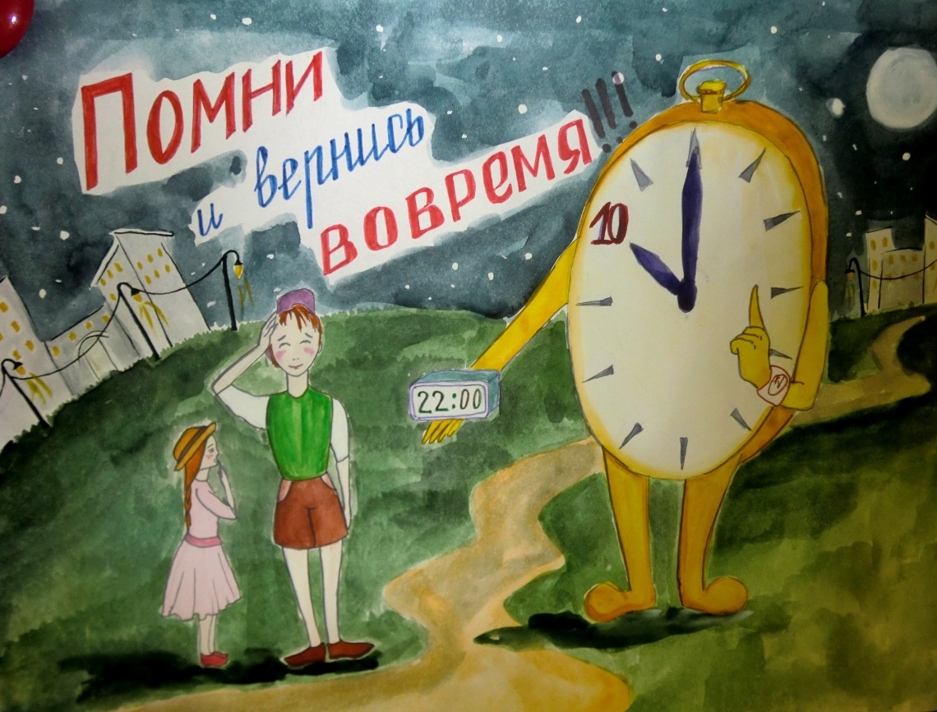
Подведение итогов беседы.
Учитель. Завершаем нашу работу. Все были молодцы. Показали свои знания, работу в группе, умение творчески мыслить. Спасибо, присутствующим гостям.
Награждение лучшей группы по работе на мероприятии.

Список литературы
1. Конвенция о правах ребенка.
2. www.Wikipedia.org
3. Российская газета. №173. 5 мая 2009г.
4. Бахрах Д.Н. Административное право: Часть общая: Учебник. - М., 1993. - 301 с.

ПРИМЕРНЫЙ МАКЕТ СТЕНДА (БАННЕРА НА ЗАКАЗ)

